十五巧板拼拼拼（丽三）
三年级同学十月份开展了“十五巧板拼拼拼”的活动。同学们用各种形状、各种颜色的巧板拼出了五彩缤纷的图案。
同学们在认真地做着！
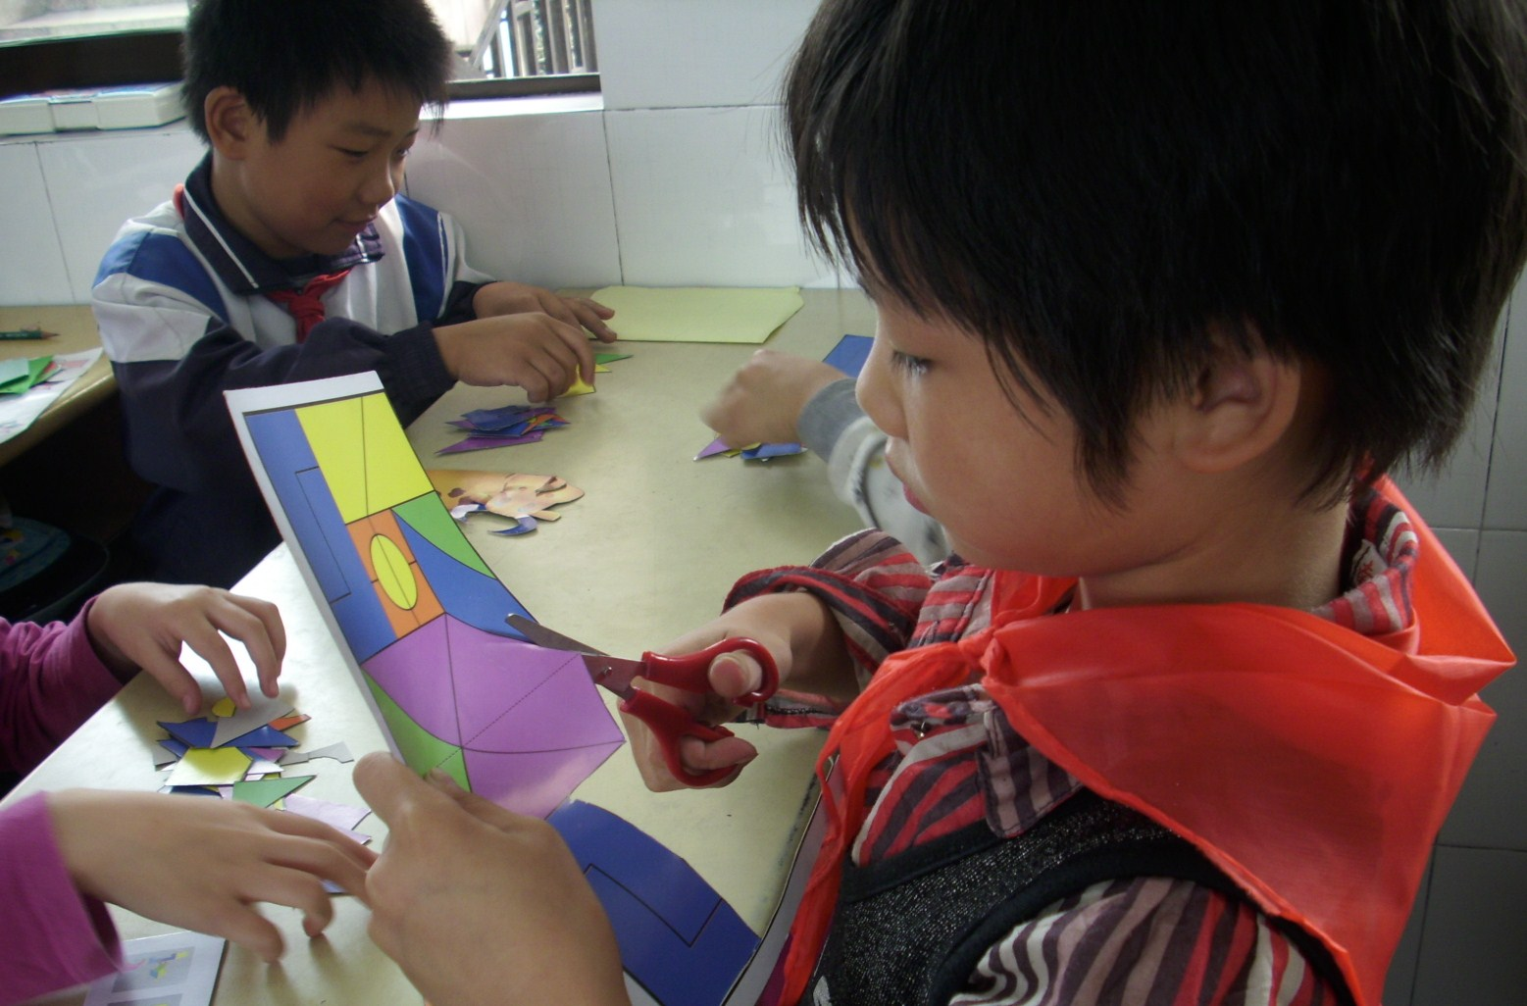

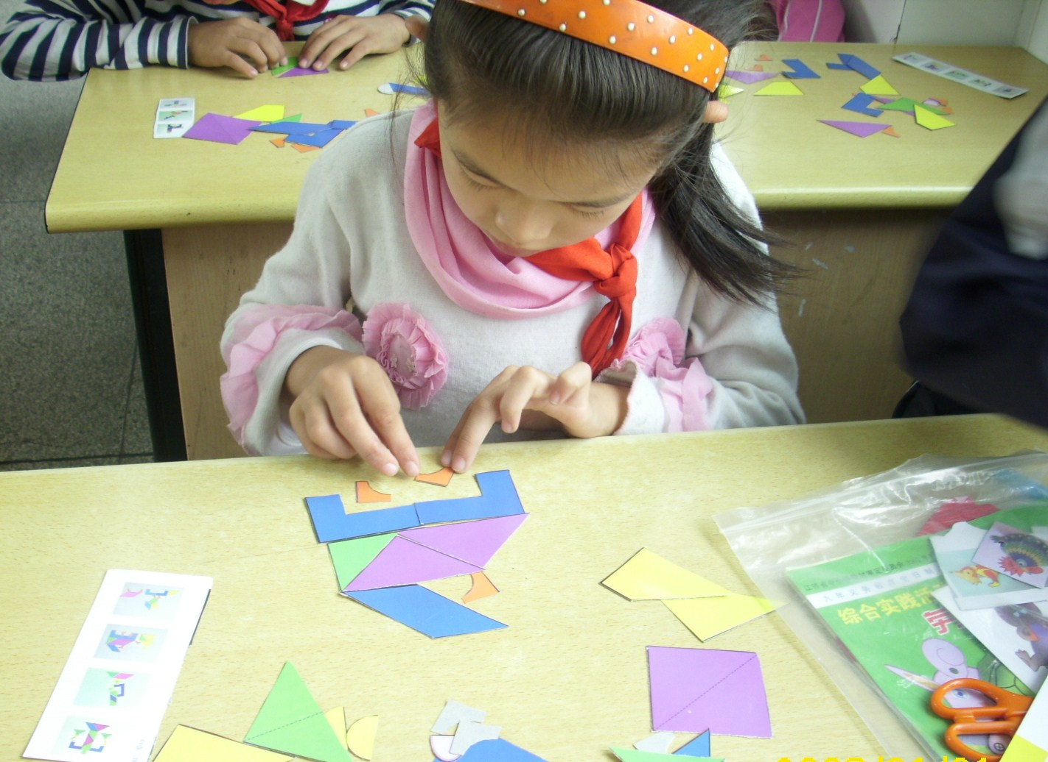
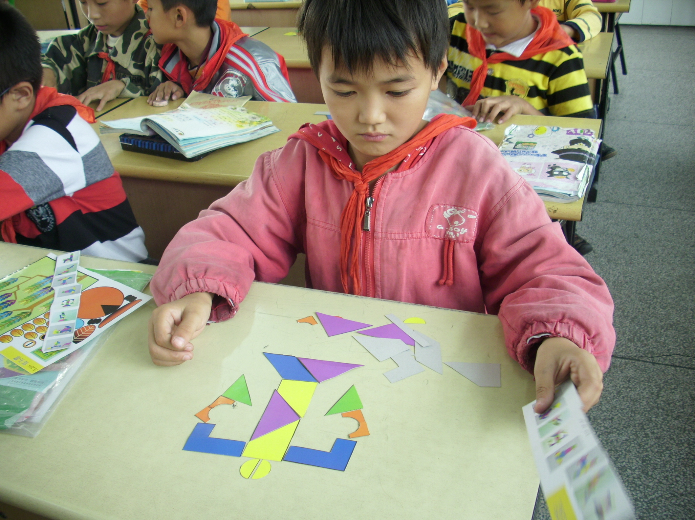
瞧，同学们的作品多棒呀！
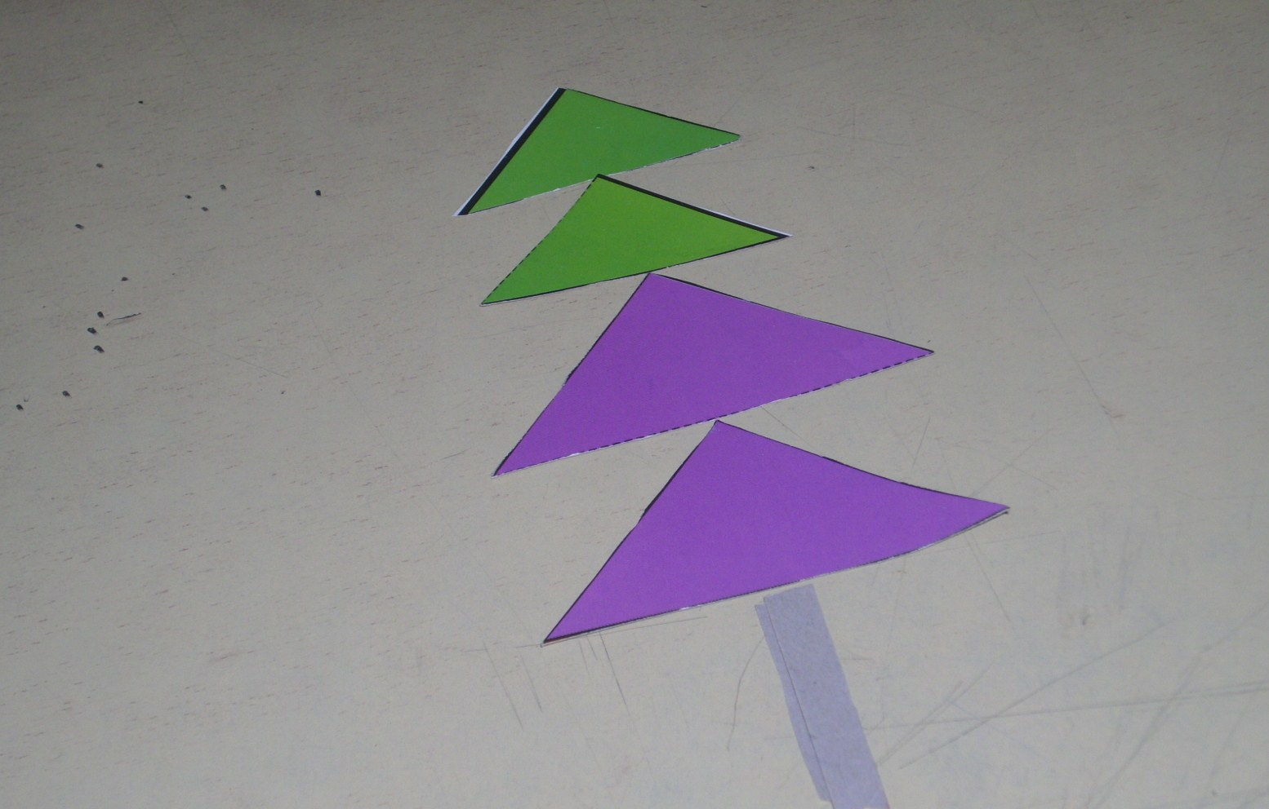
一棵傲然挺立的青松！
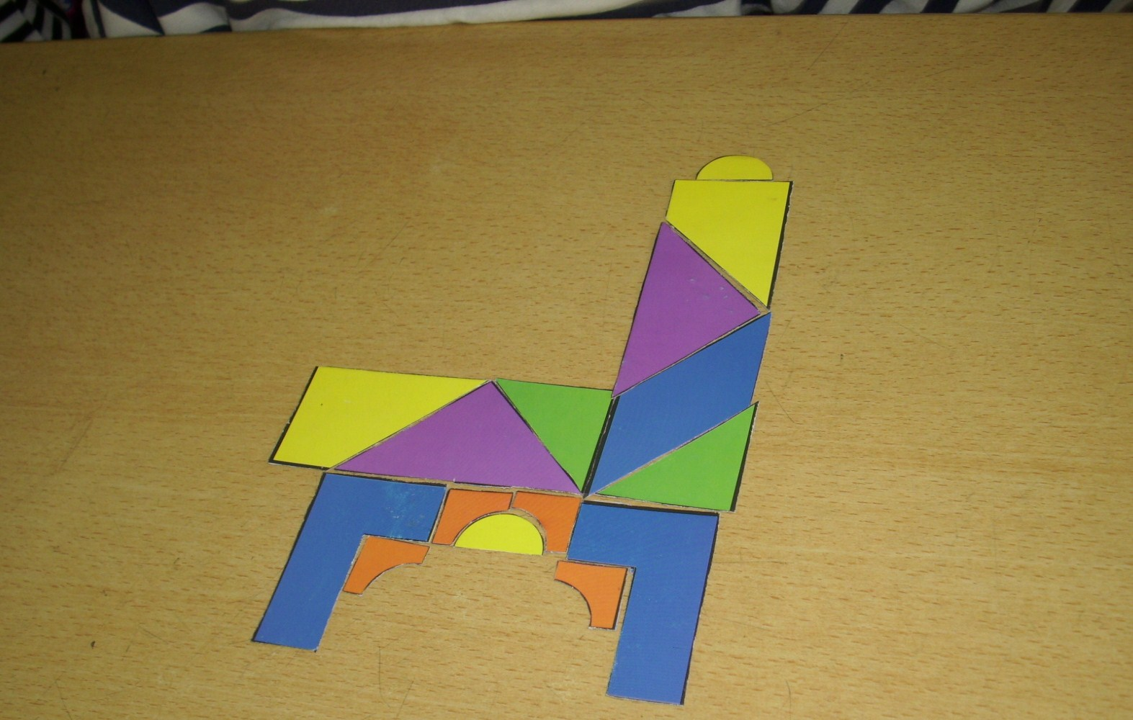
一把五颜六色的椅子！

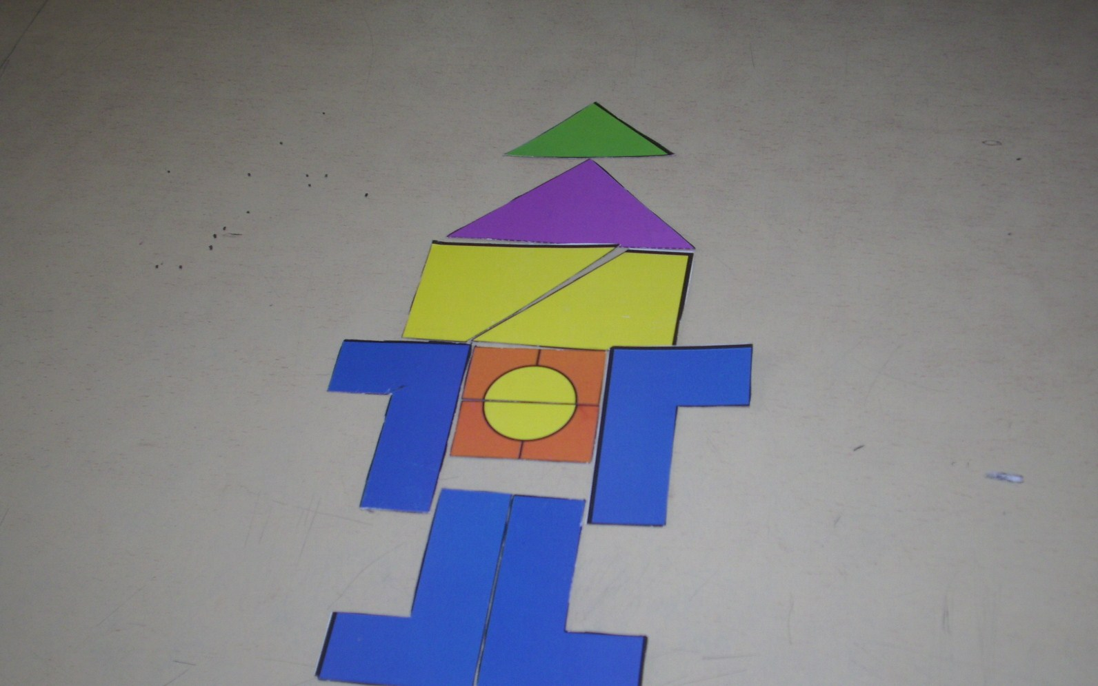
我是稻草机器人！
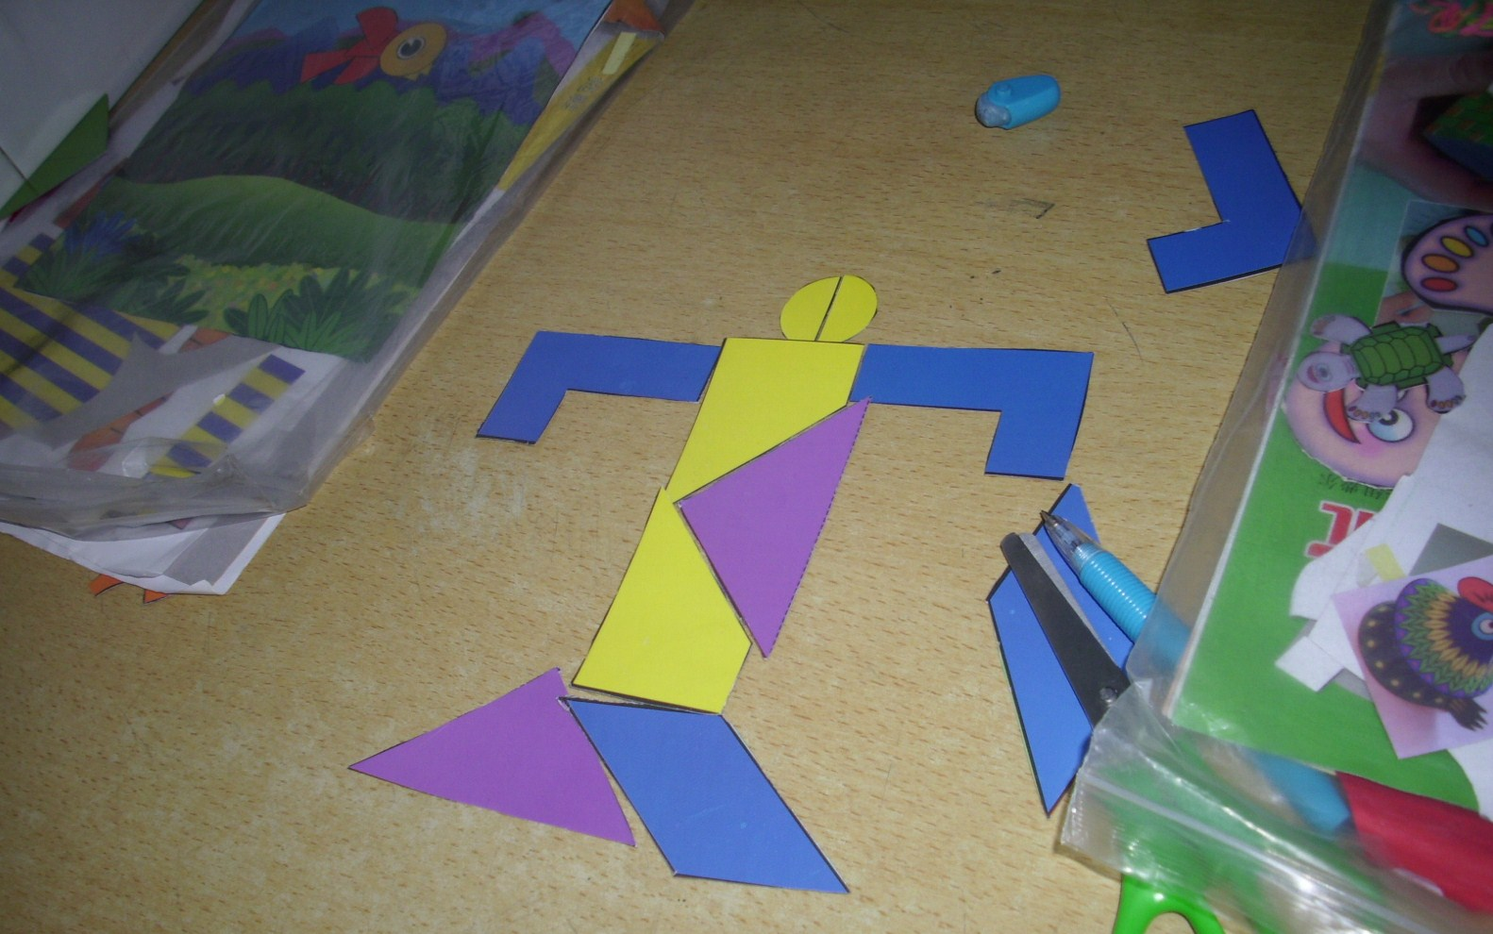
瞧，我的肌肉多发达！

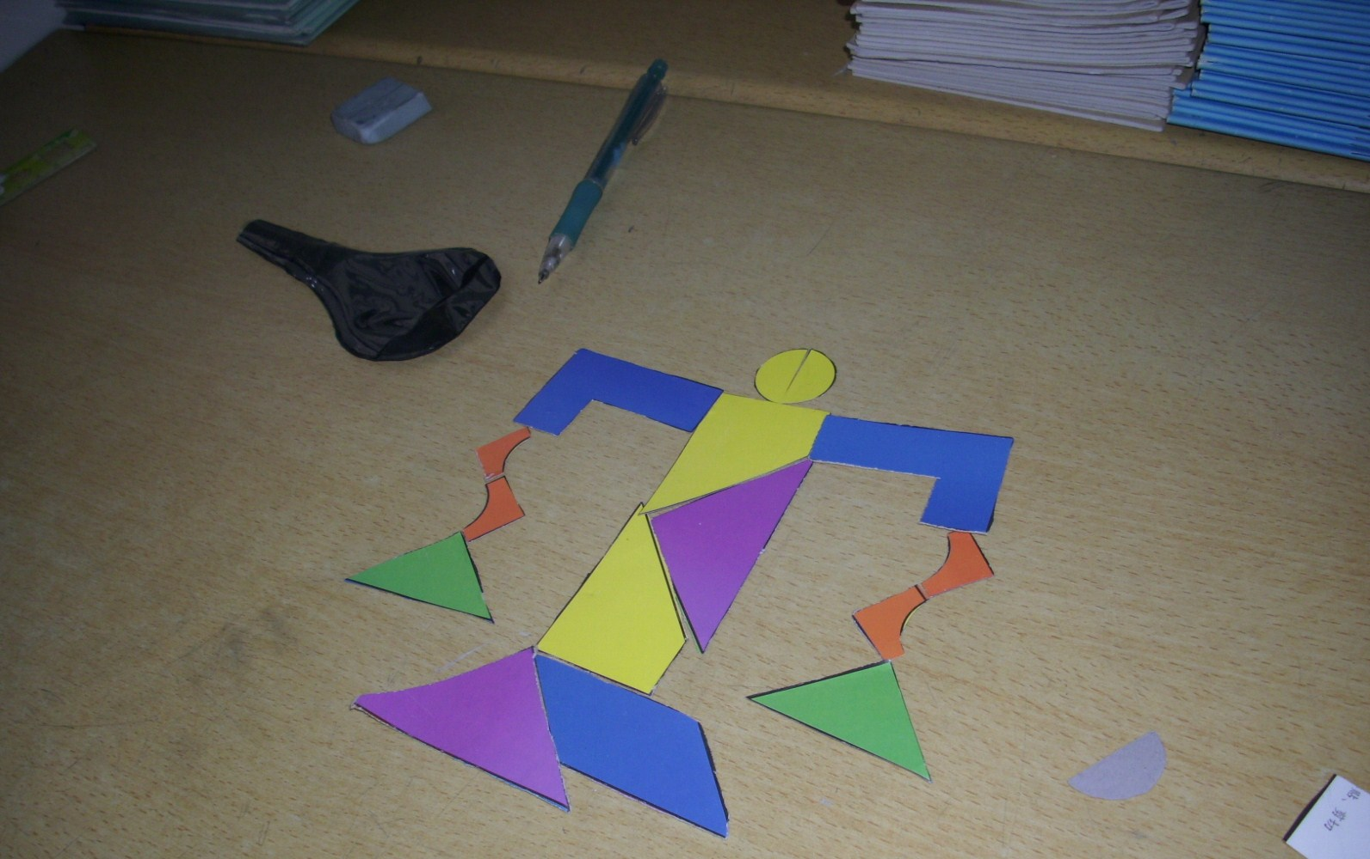
我比你还要棒！
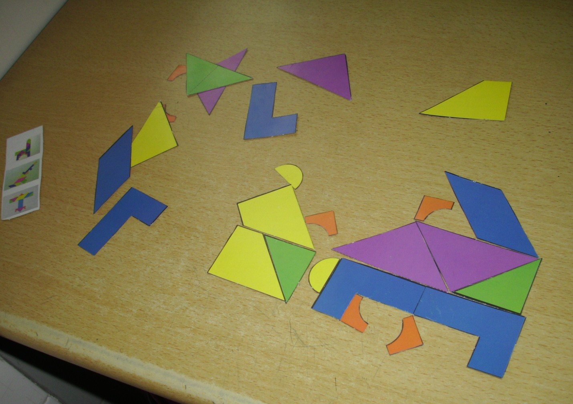
看我做的，她在弹钢琴呢！

